Національний Технічний Університет Україна
«Київський Політехнічний Інститут»
Факультет інформатики та обчислювальної техніки
Кафедра обчислювальної техніки

Лабораторна робота №4

«Дослідження принципів проектування та роботи динамічного та статичного планування»

Виконав: студент ІІІ курсу
ФІОТ, гр. ІО-92
Петрук В.

Київ , 2012 рік

Завдання на роботу

Написати програму, яка реалізує один з алгоритмів динамічного або статичного планування згідно варіанту.

Варіант: 19 mod 13 + 1 = 7:
Скласти програму реалізації угорського методу для неоднорідної обчислювальної системи з обмеженнями реального часу

Теоретичні відомості і опис алгоритму.
Блок схема алгоритму угорського методу:
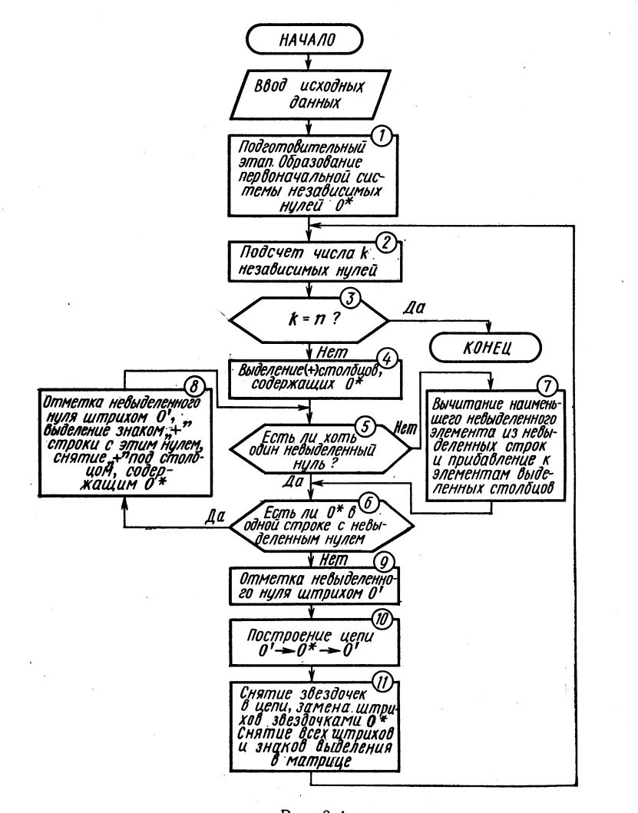
Попередній етап. Розшукують максимальний елемент в j-му стовпці й всі елементи цього стовпця послідовно віднімають із максимального. Цю операцію проробляють над всіма стовпцями матриці С. У результаті утвориться матриця з ненегативними елементами, у кожному стовпці якої є, принаймні, один нуль.
Далі розглядають i-тий рядок отриманої матриці, розшукують її мінімальний елемент і з кожного елемента цього рядка віднімають мінімальний. Цю процедуру повторюють із усіма рядками. У результаті одержимо матрицю З0 (З0 ~ C), у кожному рядку й стовпці якої є, принаймні, один нуль. Описаний процес перетворення С у С0 називається приведенням матриці.
Знаходимо довільний нуль у першому стовпці й відзначаємо його зірочкою. Потім переглядаємо другий стовпець, і якщо в ньому є нуль, розташований у рядку, де немає нуля із зірочкою, то відзначаємо його зірочкою. Аналогічно переглядаємо один за іншим всі стовпці матриці З0 і відзначаємо, якщо можливо, що випливають нулі знаком '*'. Очевидно, що нулі матриці З0, відзначені зірочкою, є незалежними. На цьому попередній етап закінчується.
(k+1)-а ітерація. Припустимо, що k-та ітерація вже проведена й у результаті отримана матриця Сk. Якщо в ній є рівно n нулів із зірочкою, то процес рішення закінчується. У противному випадку переходимо до (k+1) –ої ітерації.
Кожна ітерація починається першим і закінчується другим етапом. Між ними може кілька разів проводитися пари етапів: третій - перший. Перед початком ітерації знаком '+' виділяють стовпці матриці Сk, які містять нулі із зірочками.
Перший етап. Переглядають невиділені стовпці Сk. Якщо серед них не виявиться нульових елементів, то переходять до третього етапу. Якщо ж невиділений нуль матриці Сk виявлений, то можливо один із двох випадків:
1) рядок, що містить невиділений нуль, містить також і нуль із зірочкою;
2) цей рядок не містить нуля із зірочкою.
У другому випадку переходимо відразу до другого етапу, відзначивши цей нуль штрихом.
У першому випадку цей невиділений нуль відзначають штрихом і виділяють рядок, у якій він утримується (знаком '+' праворуч від рядка). Переглядають цей рядок, знаходять нуль із зірочкою й знищують знак '+' виділення стовпця, у якому втримується даний нуль.

Далі переглядають цей стовпець (який уже став невиділеним) і відшукують у ньому невиділений нуль (або нулі), у якому він перебуває. Цей нуль відзначають штрихом і виділяють рядок, що містить такий нуль (або нулі). Потім переглядають цей рядок, відшукуючи в ній нуль із зірочкою.
Цей процес за кінцеве число кроків закінчується одним з наступних результатів:
1) всі нулі матриці Сk виділені, тобто перебувають у виділених рядках або стовпцях. При цьому переходять до третього етапу;
2) є такий невиділений нуль у рядку, де немає нуля із зірочкою. Тоді переходять до другого етапу, відзначивши цей нуль штрихом.
Другий етап. На цьому етапі будують наступний ланцюжок з нулів матриці Сk: вихідний нуль зі штрихом, нуль із зірочкою, розташований в одному стовпці з першим нулем зі штрихом в одному рядку з попереднім нулем із зірочкою й т.д. Отже, ланцюжок утвориться пересуванням від 0' до 0* по стовпці, від 0* до 0' по рядку й т.д.
Можна довести, що описаний алгоритм побудови ланцюжка однозначний і кінцевий, при цьому ланцюжок завжди починається й закінчується нулем зі штрихом.
Далі над елементами ланцюжка, що знаходяться на непарних місцях ( 0' ) ставимо зірочки, знищуючи їх над парними елементами (0*). Потім знищуємо всі штрихи над елементами Сk і знаки виділення '+'. Кількість незалежних нулів буде збільшено на одиницю. На цьому (k+1)-а ітерація закінчена.
Третій етап. До цього етапу переходять після першого, якщо всі нулі матриці Сk виділені. У такому випадку серед невиділених елементів Сk вибирають мінімальний і позначають його h (h>0). Далі віднімають h із всіх елементів матриці Сk, розташованих у невиділених рядках і додають до всіх елементів, розташованим у виділених стовпцях. У результаті одержують нову матрицю С'k, еквівалентну Сk. Помітимо, що при такому перетворенні, всі нулі із зірочкою матриці Сk залишаються нулями й у С'k, крім того, у ній з'являються нові невиділені нулі. Тому переходять знову до першого етапу. Завершивши перший етап, залежно від його результату або переходять до другого етапу, або знову повертаються до третього етапу.
Після кінцевого числа повторень черговий перший етап обов'язково закінчиться переходом на другий етап. Після його виконання кількість незалежних нулів збільшиться на одиницю й (k+1)-а ітерація буде закінчена.

Лістинг основної частини програми:
package lab4;

public class Planner1 {
private static int n = 4;
private static int[][] inMatrix = { { 73, 78, 58, 3 },
{ 57, 6, 16, 61 },
{ 16, 16, 25, 87 },
{ 45, 82, 32, 75 } };
private static int[][] starZeros = new int[n][n];
private static int[] selectColumns = new int[n];

private static int iszir;

private static int[] chainOf0 = new int[n * n];
private static int sizeOfChain = 0;

public static void main(String[] args) {
// 1. підготовчий етап
for (int i = 0; i < inMatrix.length; i++) {
int maxInColumn = inMatrix[0][i];
for (int j = 1; j < inMatrix.length; j++) {
if (inMatrix[j][i] > maxInColumn) {
maxInColumn = inMatrix[j][i];
}
}
for (int j = 0; j < inMatrix.length; j++) {
inMatrix[j][i] -= maxInColumn;
inMatrix[j][i] *= -1;
}
}
//
for (int i = 0; i < inMatrix.length; i++) {
int minInRow = inMatrix[i][0];
for (int j = 1; j < inMatrix.length; j++) {
if (inMatrix[i][j] < minInRow) {
minInRow = inMatrix[i][j];
}
}
for (int j = 0; j < inMatrix.length; j++) {
inMatrix[i][j] -= minInRow;
}
}
//
for (int i = 0; i < inMatrix.length; i++) {
for (int j = 0; j < inMatrix.length; j++) {
starZeros[i][j] = 0;
}
}
for (int i = 0; i < inMatrix.length; i++) {
for (int j = 0; j < inMatrix.length; j++) {
if ((inMatrix[j][i] == 0) && (!isStarZeroInRow(j))) {
starZeros[j][i] = 1;
break;
}
}
}
// 2. підрахунок числа к незалежних нулів
while (numbOfStarZeros() != n) { // 3. k == n ?
// 4. виділення (+) стовпців з 0*
for (int i = 0; i < inMatrix.length; i++) {
if (isStarZeroInColumn(i)) {
selectColumns[i] = 1;
} else {
selectColumns[i] = 0;
}
}
// 5. є хоча б 1 невиділений нуль
// пошук невиділених нулів
boolean isStCol = false;
while (!isStCol) {
int tmpCol = 0;
for (int i = 0; i < selectColumns.length; i++) {
tmpCol = i;
// Переглядають невиділені стовпці Сk.
if (selectColumns[i] == 0) {
break;
}
}
// чи є невиділений нуль?
if (tmpCol == n) {
// ні
// пошук мінімумм серед невиділених рядків
int h = Integer.MAX_VALUE;
for (int i = 0; i < n; i++) {
if (selectColumns[i] == 0) {
for (int j = 0; j < n; j++) {
if (inMatrix[j][i] < h) {
h = inMatrix[j][i];
}
}
}
}
// у виділених рядках: inMatrix[i][j] += h
// у невиділених рядках: inMatrix[i][j] -= h
for (int i = 0; i < n; i++) {
if (selectColumns[i] == 1) {
for (int j = 0; j < n; j++) {
inMatrix[i][j] += h;
}
} else {
for (int j = 0; j < n; j++) {
inMatrix[i][j] -= h;
}
}
}
}
// так
if (isStarZeroInRow(tmpCol)) {
isStCol = true;
// відмітка невиділеного нуля штрихом 0' , виділення
// знаком "+" рядка(iszir) з цим нулем, зняття "+" під
// стовпцем, що містить 0*
int chcol = -1;
for (int i = 0; i < n; i++) {
if (starZeros[iszir][i] == 1) {
chcol = i;
break;
}
}
selectColumns[chcol] = 0;
starZeros[iszir][tmpCol] = 2; // 0'
// побудова ланцюга 0' - 0* - 0'...
buildChain();
// заміна 0' -> 0*, знищення 0'
for (int i = 0; i < inMatrix.length; i++) {
for (int j = 0; j < inMatrix.length; j++) {
if (starZeros[i][j] == 1) {
starZeros[i][j] = 0;
} else {
if (starZeros[i][j] == 2) {
starZeros[i][j] = 1;
}
}
}
}
// знищення виділення колонок
for (int i = 0; i < n; i++) {
selectColumns[i] = 0;
}
}

}
}
// кінець
printResultMatrix();

}

private static void printResultMatrix() {
// show selected columns
for (int i = 0; i < selectColumns.length; i++) {
if (selectColumns[i] == 1) {
System.out.print("+ ");
} else {
System.out.print("_ ");
}
}
System.out.println();
String adding = " ";
for (int i = 0; i < inMatrix.length; i++) {
for (int j = 0; j < inMatrix.length; j++) {
if (starZeros[i][j] == 1) {
adding = "* ";
} else {
adding = " ";
}
System.out.print(inMatrix[i][j] + adding);
}
System.out.println();
}
}

private static boolean isStarZeroInRow(int row) {
for (int i = 0; i < starZeros.length; i++) {
if (starZeros[row][i] == 1) {
iszir = i;
return true;
}
}
return false;
}

private static boolean isTouchZeroInRow(int row) {
for (int i = 0; i < starZeros.length; i++) {
if (starZeros[row][i] == 2) {
iszir = i;
return true;
}
}
return false;
}

private static boolean isStarZeroInColumn(int column) {
for (int i = 0; i < starZeros.length; i++) {
if (starZeros[i][column] == 1) {
return true;
}
}
return false;
}

private static int numbOfStarZeros() {
int count = 0;
for (int i = 0; i < inMatrix.length; i++) {
for (int j = 0; j < inMatrix.length; j++) {
if (starZeros[i][j] == 1) {
count++;
}
}
}
return count;
}

private static void buildChain() {
// search normal 0'
boolean isNorm0 = false;
int column = -1;
while (!isNorm0) {
for (int i = 0; i < inMatrix.length; i++) {
for (int j = 0; j < inMatrix.length; j++) {
if (starZeros[j][i] == 2) {
column = i;
break;
}
}
}
if (isStarZeroInColumn(column)) {
isNorm0 = true;
}
}
chainOf0[sizeOfChain] = column;
sizeOfChain++;
// search 0* and 0'
boolean isEndOfChain = false;
int curRow = -1;
while (!isEndOfChain) {
if (isStarZeroInColumn(column)) {
for (int i = 0; i < n; i++) {
if (starZeros[i][column] == 1) {
curRow = i;
chainOf0[sizeOfChain] = i;
sizeOfChain++;
break;
}
}
} else {
break;
}
if (isTouchZeroInRow(curRow)) {
for (int i = 0; i < n; i++) {
if (starZeros[curRow][i] == 2) {
column = i;
chainOf0[sizeOfChain] = i;
sizeOfChain++;
break;
}
}
} else {
break;
}
}
}
}

Результат роботи програми:
0’ | 4 | 0* | 84
0* | 60 | 26 | 10
57 | 66 | 33 | 0*
28 | 0* | 26 | 12
Значення цільової функції:
F = c12+c24+c31+c43 = 57+82+58+87=284

